鞋服设计方案 · 新方案
生成时间：2026-09-22 10:42:42 · 类别：连衣裙

一、企划与解析
企划原文：体恤衫
解析结果：品类 T恤衫｜风格 未提供｜人群 小男孩｜价格带 80
企划未提及：style_keywords、target_user、price_band、cost_ceiling、风格关键词

二、风格方向（AI 生成示意图）

1. 晨光小探险
为3-6岁好动小男孩设计，解决日常玩耍时衣服闷热、束缚的问题，让他在公园奔跑时保持干爽自在。
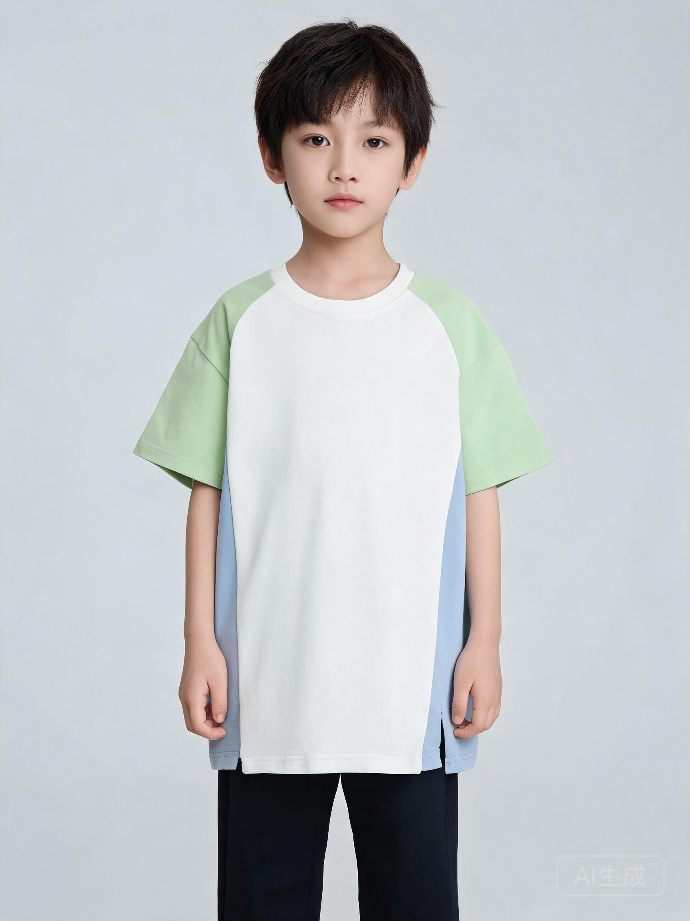
图：AI 生成示意图
廓形：宽松直筒短袖T恤，落肩设计，衣长盖过腰部，侧缝微开衩，便于活动。

2. 午后小画家
为喜欢涂鸦的小男孩设计，解决普通T恤单调、缺乏趣味的问题，让他在幼儿园画画时展现个性又保持整洁。
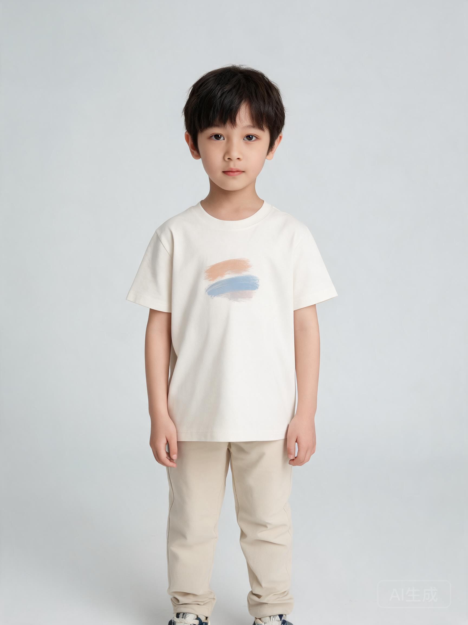
图：AI 生成示意图
廓形：合身短袖T恤，圆领，胸前有小巧的抽象笔触图案，下摆平齐。

3. 星空小梦想
为喜欢仰望星空的小男孩设计，解决睡前或居家时穿着舒适、有安抚感的需求，让他在夜晚感到宁静与温暖。
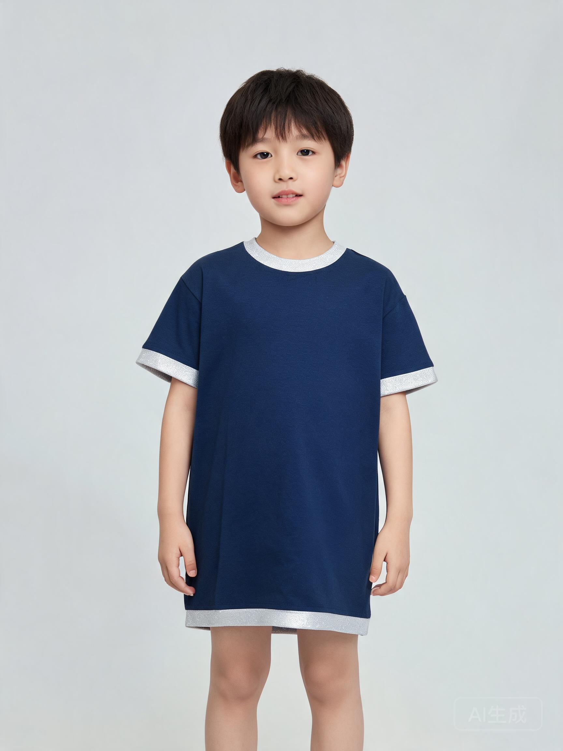
图：AI 生成示意图
廓形：稍长款短袖T恤，圆领，袖口和下摆有罗纹收边，整体呈H型。

三、面料与版型
面料：竹节棉针织布（100%棉，150g/m²）｜AI 生成建议｜来源：AI 生成建议（非真实物料，估算 20~28 元/米）
版型：午后小画家合身短袖T恤｜胸围松量 6cm— 来源：AI 生成建议（非工厂纸样 / 非打版文件）
工艺：C002、C004、C008、肩缝加固、袖口与下摆双针卷边
辅料：按品类内置兜底（未生成辅料建议时使用，价格为粗略估）

四、版型迭代记录
本次没有迭代，采用版型默认参数。

五、成本估算（估算值）
版型｜午后小画家合身短袖T恤｜胸围松量 6cm｜—（不计入成本）
面料｜竹节棉针织布｜0.67 米｜13~19 元
辅料｜里布｜涤纶/醋酸里布｜元/米｜6~14 元
辅料｜拉链｜3号尼龙/金属拉链｜元/条｜1.5~6 元
辅料｜粘合衬｜无纺粘合衬｜元/米｜2~5 元
辅料｜缝纫线/包边带｜同色缝纫线｜元/件｜1~3 元
工艺｜5 道工艺｜按道计｜40~40 元
合计：64~87 元（估算值；正式核价请由采购确认）

六、尺寸表
基准：AI 生成版型（160/84A 基准）｜单位：cm（迭代 0 次）
基准码部位：胸围 6.0cm / 腰围 74.0cm / 臀围 98.0cm / 衣长 42.0cm
尺码 | 胸围 | 腰围 | 臀围 | 衣长
S | 2.0 | 70.0 | 94.0 | 40.0
M | 6.0 | 74.0 | 98.0 | 42.0
L | 10.0 | 78.0 | 102.0 | 44.0
XL | 14.0 | 82.0 | 106.0 | 46.0
表内数值单位：cm；尺寸由代码按品类基准 + 版型参数计算，估算值，投产前请版师复核。

七、打样流程（仿真）
当前状态：draft
说明：本方案为仿真打样流程，不接入真实工厂/PLM 系统，已在数据层预留标准对接位。

附：口径与免责声明
本方案由 AI 辅助生成：款式图为 AI 生成示意图（示意效果，非实物照片、非真人实拍）；面料、辅料与版型数据来自**AI 生成建议（仿真实例）**；成本为估算值；打样为仿真流程（已预留标准对接位）。涉及投产前请由设计师、版师与采购复核。

